Datum: 03-02-2017

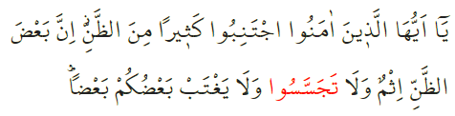

RODDELEN

Beste broeders!
In de Islām zijn fatsoen en goede manieren erg belangrijk. Eén van de slechtste gewoontes die de Islām verboden heeft, is roddelen, oftewel het kwaadspreken achter de rug van anderen. Roddelen is vaak de oorzaak van vijandigheid en onrust. Het is een geestelijke zwakheid die liefde en vriendschap doet verbreken. De Qurʾān vergelijkt roddelen met het eten van het vlees van een overleden broeder.

Beste broeders!
Roddelen veroorzaakt onenigheid tussen moslims waardoor het gevoel van broederschap verdwijnt. Onze Profeet zei eens het volgende over roddelen: “Als jouw uitspraak over een geloofsbroeder klopt, dan heb je achter hem geroddeld; als jouw uitspraak niet klopt, dan heb je hem gelasterd.”

Of je nu roddelt met woorden, met letters, met lichaamstaal of op welke wijze dan ook, het veroorzaken van ruzies achter de rug van anderen is uitdrukkelijk ḥarām! Laten we als verstandige moslims afstand nemen van roddelen. Hiermee voorkomen we onrust, ruzies, kwaad en andere gruwelijkheden.

Vertaling: drs. Ahmed Bulut
Islamitische Stichting Nederland

Al-Ḥujurāt, 49: 12.
Al-Muslim, Abū Dāwud, Al-Tirmidhī.
Zie bv.: al-Humaza, 104: 1.

